CENTRO ESTADUAL DE ATENÇÃO PROLONGADA E CASA DE APOIO CONDOMÍNIO SOLIDARIEDADE

10º TERMO ADITIVO AO TERMO DE TRANSFERÊNCIA DE GESTÃO Nº 003/2013 – SES/GO
RELATÓRIO GERENCIAL DE PRODUÇÃO
REFERÊNCIA: OUTUBRO/2020

Goiânia – GO
2020

ESTRUTURA GESTORA

Diretora Técnica
Karina Fonseca C. de Oliveira – CRM: 18040

Coordenadora Operacional
Camilla Salazar – COREN: 208262

Coordenador Administrativo
Eduardo Fonseca

SUMÁRIO

- APRESENTAÇÃO 4
- IDENTIFICAÇÃO E DESCRIÇÃO DOS SERVIÇOS 5
- ATIVIDADES REALIZADAS 5
3.1 Casa de Apoio 5
3.2 Atendimento Ambulatorial 6
3.3 Assistência Hospitalar 7
- METAS DE PRODUÇÃO SEMESTRAL E RESULTADOS ALCANÇADOS 8
4.1 Comparativo entre as Metas Propostas e os Resultados Alcançados 8
4.2 Análise Crítica Dos Resultados Alcançados 9
4.3 Indicadores da Parte Variável do Contrato 10
- AÇÕES E ATIVIDADES 13

- APRESENTAÇÃO
Em consonância com o contrato firmado entre a Secretaria de Estado da Saúde de Goiás – SES/GO para gerenciamento do Centro Estadual de Atenção Prolongada e Casa de Apoio Condomínio Solidariedade – CEAP-SOL, faz-se nesta oportunidade a apresentação do Relatório de Execução do Contrato de Gestão referente ao mês de Outubro/2020.
O Centro Estadual de Atenção Prolongada e Casa de Apoio Condomínio Solidariedade – CEAP-SOL, anteriormente nominado como Condomínio Solidariedade foi criado em meados da década de 1980, constituiu-se desde o seu nascimento como uma Instituição de Casa de Apoio ao portador de infecção pelo HIV/AIDS.
Hoje, encontra-se integrado ao HDT através do Decreto nº 7.807, de 21 de Fevereiro de 2013, amplificado em seu âmbito de atuação para outras doenças infectocontagiosas a nível ambulatorial, mantendo-se ainda como casa de apoio tipo 2, com atuação não só de hospedagem, mas também com assistência ambulatorial com foco na reabilitação e assistência psicossocial, buscando o equilíbrio social, biológico, psicológico e laboral, na tentativa de restabelecer o indivíduo enfermo na sua auto suficiência física e mental, reinserindo-o na sociedade como cidadão dentro de toda a sua amplitude, e recuperando o ambiente familiar. Em 2017, foi também implantado o Núcleo Hospitalar para internações de longa permanência e assistência ao perfil de portadores de doenças infectocontagiosas e oportunistas relacionadas ao HIV/AIDS, além de atendimento biopsicossocial a partir de uma equipe interdisciplinar.
O Instituto Sócrates Guanaes (ISG) assumiu a gestão da unidade em 2013 e a partir de então investe em um projeto inovador e arrojado para garantir a satisfação do usuário.
Cumprindo as exigências do Contrato de Gestão nº 003/2013 e seus aditivos, este relatório apresenta subsídios necessários para que a Secretaria de Estado da Saúde de Goiás – SES/GO analise o desempenho das principais atividades realizadas no CEAP-SOL e assim fundamente sua avaliação com base nas obrigações pactuadas.

- IDENTIFICAÇÃO E DESCRIÇÃO DOS SERVIÇOS

Nome: Centro Estadual de Atenção Prolongada e Casa de Apoio Condomínio Solidariedade – CEAP-SOL;
CNES: 9138625;
Endereço: Avenida Veneza, Quadra 62, Lote 1/10 s/n - Jardim Europa, Goiânia – GO. CEP: 74325-100.
Gerência da Unidade: Secretaria de Estado da Saúde de Goiás – SES/GO.

- ATIVIDADES REALIZADAS
O CEAP-SOL tem como missão e visão da unidade possibilitar a melhoria na qualidade de vida das pessoas vivendo e convivendo com doenças infectocontagiosas, por meio de ações de prevenção, promoção, proteção e recuperação da saúde biopsicossocial, integrando-as às politicas voltadas para o apoio e a atenção à saúde dessa população no Estado de Goiás.

  - Casa de Apoio
A instituição disponibiliza hospedagem temporária em Goiânia de até 10 dias seguidos, cinco refeições ao dia, serviços de apoio à hospedagem tais como lavanderia, hotelaria, transporte interinstitucional para realização de consultas e procedimentos médicos, além do suporte de uma equipe multidisciplinar não médica como: Assistentes Sociais, Psicólogas, Enfermeiros, Técnicos de enfermagem, Fisioterapeutas, Nutricionistas e Odontólogos.
A Casa de Apoio possui:
- 28 leitos, sendo 02 binômio mãe/filho.
Hospedagem | Capacidade Instalada segundo TTG 003/2013
Leitos adultos | 26
Leitos binômio mãe/filho (com berço) | 02
Total | 28

Sala de convivência / Refeitório
- Posto de enfermagem
- Quadra poliesportiva
- Vestiários / sanitários - masculino, feminino, unissex, com instalações para PNE.
- Sala de oficina de artesanato
- Sala de cozinha experimental
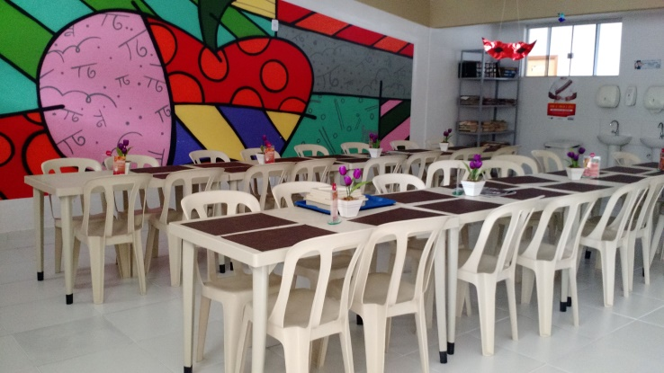
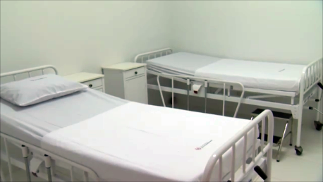
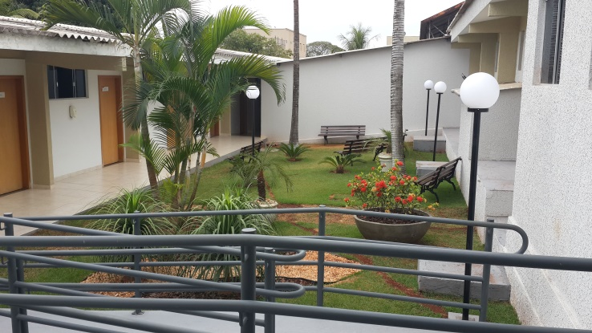
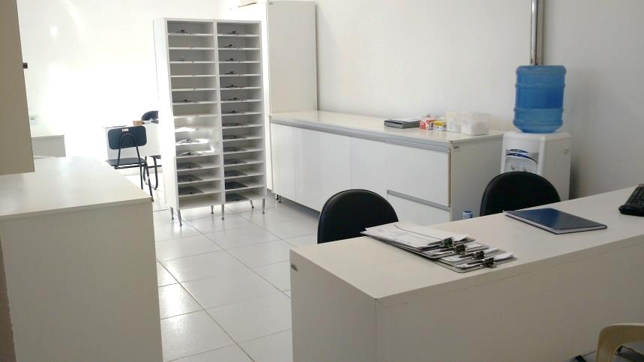
- Sala de informática

  - Atendimento Ambulatorial
A instituição conta com 06 consultórios, 02 consultórios odontológicos, 01 sala de fisioterapia, 01 sala de Serviço social e áreas de apoio como recepção, sala de espera e brinquedoteca. Todas as salas, consultórios e gabinetes odontológicos são equipados e disponíveis para atendimento aos portadores de HIV/AIDS e doenças infecciosas e dermatológicas. O atendimento ambulatorial de assistência aos pacientes portadores de doenças infecciosas e dermatológicas se divide nos seguintes serviços:
- Fisioterapia
- Odontologia
- Nutrição Clinica
- Psicologia Clinica
O ambulatório não médico não possui regulação e 80% dos pacientes atendidos são direcionados do HDT os demais são advindos da rede de apoio que assiste também pacientes do mesmo perfil, são encaminhados através de ficha de referência e Contrareferência ao Ambulatório do CEAP-SOL.
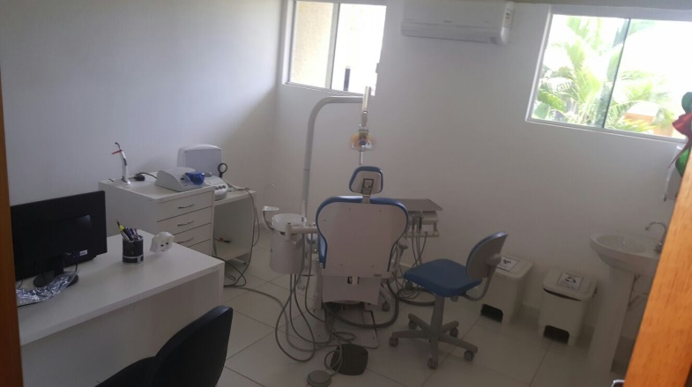
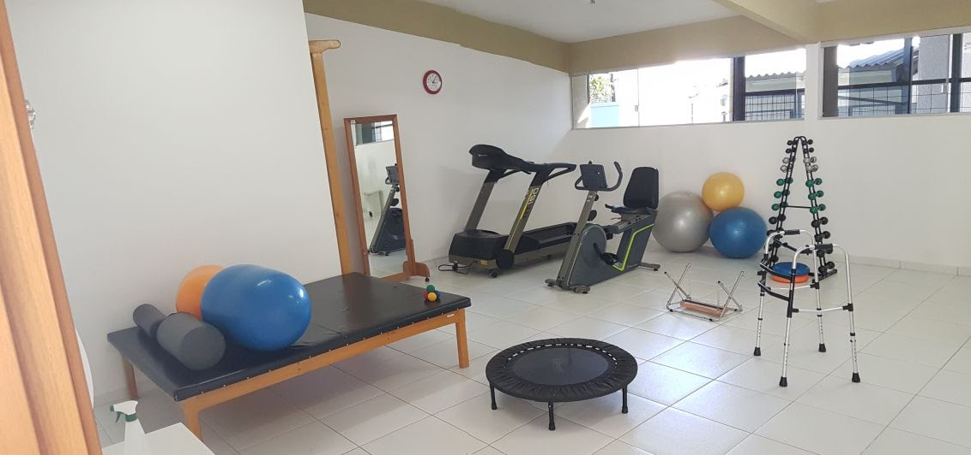
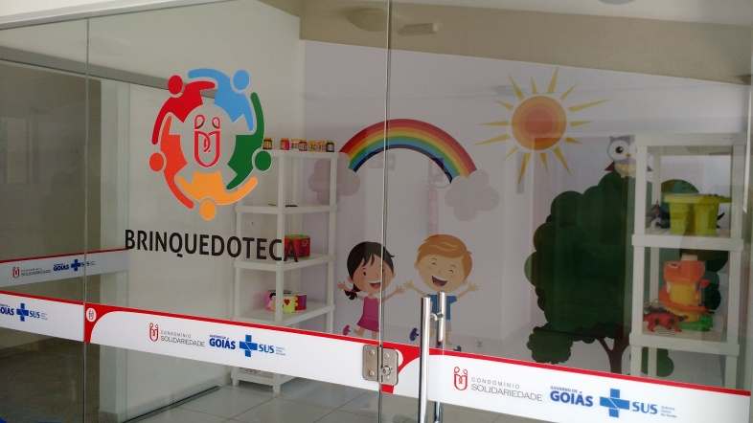
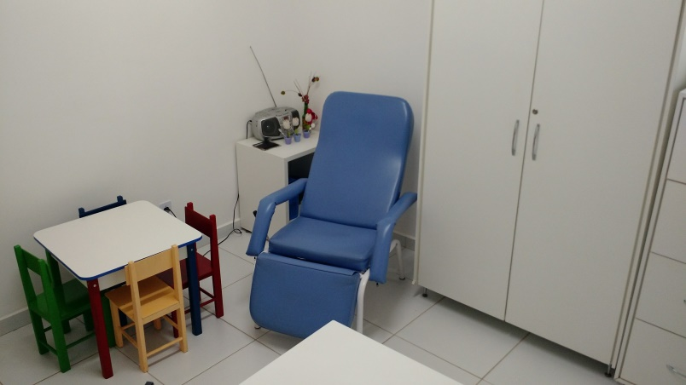

  - Assistência Hospitalar
A unidade possui um Núcleo Hospitalar para tratamento, em regime de internação hospitalar, de pacientes com doenças infecciosas e dermatológicas que necessitem de leitos para cuidados prolongados e/ou cuidados paliativos. O Núcleo Hospitalar, que iniciou suas atividades no dia 16 de Janeiro de 2017, conta com 18 leitos para cuidados prolongados, 02 leitos de reanimação e 10 leitos para cuidados paliativos, além de áreas afins como posto de enfermagem, farmácia, sala de diluição e preparo de medicação, sanitários, área administrativa e etc.
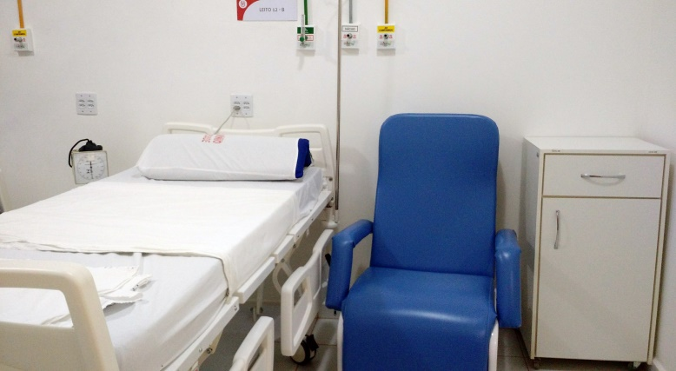
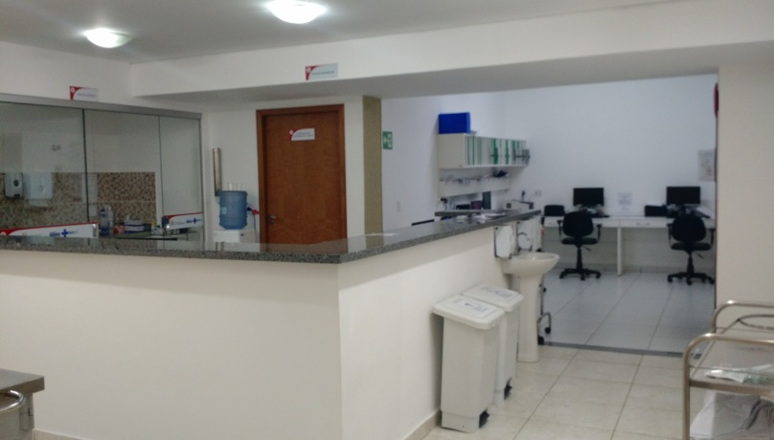
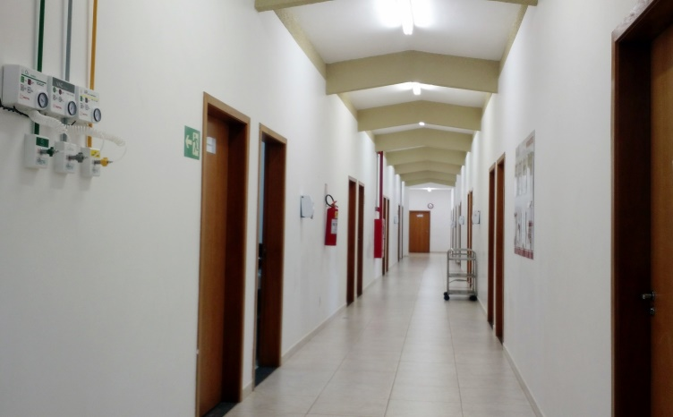
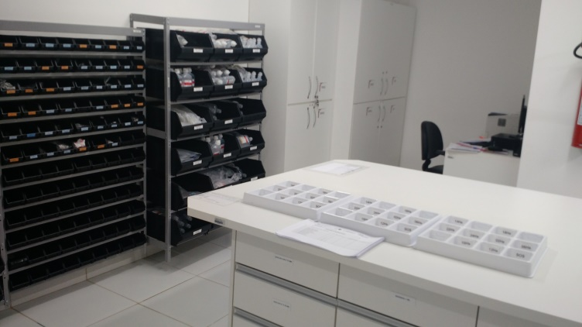

- METAS DE PRODUÇÃO SEMESTRAL E RESULTADOS ALCANÇADOS

  - Comparativo entre as Metas Propostas e os Resultados Alcançados

Atividade | Meta Mensal | Realizado  Outubro/ 2020 | % Atingido da Meta
1. SAÍDAS HOSPITALARES
Núcleo de Internação | 50 | 48 | 96%
Casa de Apoio - Hospedagem | 70 | 84 | 120%
Global | 120 | 132 | 110%
2. ATENDIMENTO AMBULATORIAL
Consultas Não Médicas | 1.200 | 1146 | 96%

  - ANÁLISE CRÍTICA DOS RESULTADOS ALCANÇADOS

- SAÍDAS HOSPILARES
Saídas Hospitalares – Outubro/2020

Registra-se que as saídas no núcleo de internação atingiram 96% em relação à meta, as saídas da casa de apoio atingiram 120%.
O percentual atingido no período para esta indicador foi de 110% conforme demonstrado no quadro de metas de produção.
Para o próximo período, será dada a continuidade aos planos de ação, que visam a redução do tempo de permanência dos paciente na unidade hospitalar, através da garantia da integralidade de acesso aos tratamentos demandados, além de almejar o incremento da produtividade e assertividade terapêutica.
Além do fortalecimento em prol a adesão da equipe assistencial aos protocolos assistenciais que visam garantir a adequada transição de cuidados na unidade de internação até a alta do paciente.

- ATENDIMENTO AMBULATORIAL
Consultas não médicas – Outubro/2020

Registra-se que as consultas não médicas atingiram 96% no período.
Ressalta-se que o indicador de atendimento ambulatorial, é composto por atendimentos multiprofissionais não médicos (Odontologia, Psicologia, Nutrição, Fonoaudiologia e Fisioterapia), com uma meta global de 1200 atendimentos para o período em análise, no qual realizamos 1146 atendimentos.
Como plano de ação para dar continuidade a otimização das agendas serão realizados: Rodizio de pacientes atendidos para todas as modalidades oferecidas, acompanhamento através de busca ativa dos pacientes que saíram de alta Hospitalar da unidade de internação com agendamentos prévios de retorno em ambulatório não-médico.

  - INDICADORES DA PARTE VARIÁVEL DO CONTRATO

METAS E INDICADORES
Estabelecem-se como indicadores qualitativos determinantes do repasse da parte varável:
1.Taxa de Ocupação
2. Média de Permanência Hospitalar (Dias)
3. Incidência de Úlcera por pressão em pacientes acamados
4.Farmacovigilância: Avaliação dos Pacientes com Relação ao uso Racional de Medicamentos
5.Farmacovigilância: Avaliação de Reações Adversas a Medicamentos – RAM quanto a gravidade.

- Taxa de Ocupação Hospitalar
Conceituação: Relação percentual entre o número de paciente-dia, em determinado período, e o número de leitos-dia no mesmo período.
Tivemos bloqueio de leitos por manutenção e também bloqueios por precauções devido ao atendimento do perfil assistido, com média diária de 6 leitos bloqueados na unidade Hospitalar.A casa de apoio não possui Governabilidade, a demanda é espontânea advinda das cidades do interior do Estado, possui perfil especifico para atendimento ao portador de HIV/AIDS, a Hospedagem é realizada em dias uteis caracterizando a necessidade do usuário de realizar exames para tratamento específico na rede de apoio. O cálculo da taxa de ocupação é realizado considerando dias corridos o que ocasiona uma queda acentuada nos valores apresentados, a média de permanência é de 1,6 dias tendo como consequência, queda no número de hospedes/dia levando diminuição acentuada da taxa de ocupação.
Considerando a taxa de ocupação mínima de 80% na unidade de Internação 10º Termo aditivo a unidade alcançou o percentual de 80% Global.

Fórmula: [Total de Pacientes-dia no período / Total de leitos operacionais-dia do período] x 100

Taxa de Ocupação Hospitalar – Outubro/2020

- Média de Permanência Hospitalar (dias)
Conceituação: Relação entre o total de paciente-dia no período e o total de pacientes egressos da unidade (por altas, transferência externa e ou óbitos no mesmo período). Representa o tempo médio de internações dos pacientes nos leitos hospitalares. Tempo médio de permanência muito alto nesses leitos pode indicar um caso de complexidade maior ou complicação pré ou pós-operatória, ou também pode indicar ausência de plano terapêutico adequado e desarticulação nos cuidados ao paciente.
Análise: A permanência está diretamente ligada ao perfil.
A meta global considerando Hospital e Casa de Apoio é de 7 dias na unidade.
Fórmula: [Total de pacientes-dia no período / Total de saídas no período]

Média de Permanência Hospitalar (dias) – Outubro/2020

- Incidência de Úlcera por pressão em pacientes acamados
Conceituação: Relação entre o número de casos novos de pacientes com úlcera por pressão em um determinado período e o número de pessoas expostas ao risco de adquirir úlcera por pressão no período, multiplicado por 100.
Número de casos novos de pacientes com UP é o número de pacientes novos que apresentam UP e não o número de úlceras novas que esses mesmos pacientes possam apresentam. Utilizando a Escala de Braden para medição do risco de UP na unidade.
Análise: Não tivemos incidência de lesão por pressão no mês de Janeiro, as medidas preventivas são aplicadas e supervisionadas pela equipe assistencial de Enfermagem.

Fórmula: [nº de casos novos de pacientes com UP em um determinado período / nº de pessoas expostas ao risco de adquirir UP no período] x 100

Incidência de Úlcera por pressão – Outubro/2020

- Farmacovigilância: Avaliação dos Pacientes com Relação ao uso Racional de Medicamentos
Conceituação: Avalia todos os pacientes com relação ao uso raciona, de medicamentos. Considera-se bom quando todos os pacientes são avaliados pelo farmacêutico clínico quanto ao uso racional de medicamentos e aceitável (nível neutro) quando 80% dos pacientes são avaliados.
Análise: Foram avaliados 100% dos pacientes internados em relação ao uso racional de medicamentos.
Fórmula: [nº total de pacientes avaliados pelo farmacêutico clínico quanto ao uso racional de medicamentos / nº total de pacientes atendidos com medicação prescrita]

5. Farmacovigilância: Avaliação de Reações Adversas a Medicamentos – RAM quanto à gravidade
Conceituação: monitora e avalia reações adversas a medicamentos (leve, moderada, grave) pelo farmacêutico. Considera-se ideal a notificação e classificação de RAMs quanto a gravidade, seguidas do seu monitoramento. Julga-se aceitável que as RAMs sejam notificadas e monitoradas se serem avaliadas quanto à gravidade. Todavia, dos pacientes que apresentarem RAM, há que se avaliar, para efeitos de desempenho > 70% dos casos.
Análise: Atingimos o índice de 100% com a avaliação de todos pacientes com prescrição de medicamentos alvos e gatilhos, assim tendo uma analise clinica perante a gravidade das reações apresentadas.
No mês de Outubro foram avaliados 569 pacientes. Avaliamos 13 pacientes com reação adversa leve e 10 pacientes com reação adversa moderada, totalizando 23 pacientes.

- AÇÕES E ATIVIDADES

Observação: Todas as informações deste relatório foram obtidas através do banco de dados do CEAP-SOL

